Чигиринських опорний заклад загальної середньої освіти
Чигиринської міської ради
Черкаської області

Підпроєкт
"Пишаюся тобою, рідний краю"
Тема
"Про що розповість вулиця рідного міста»
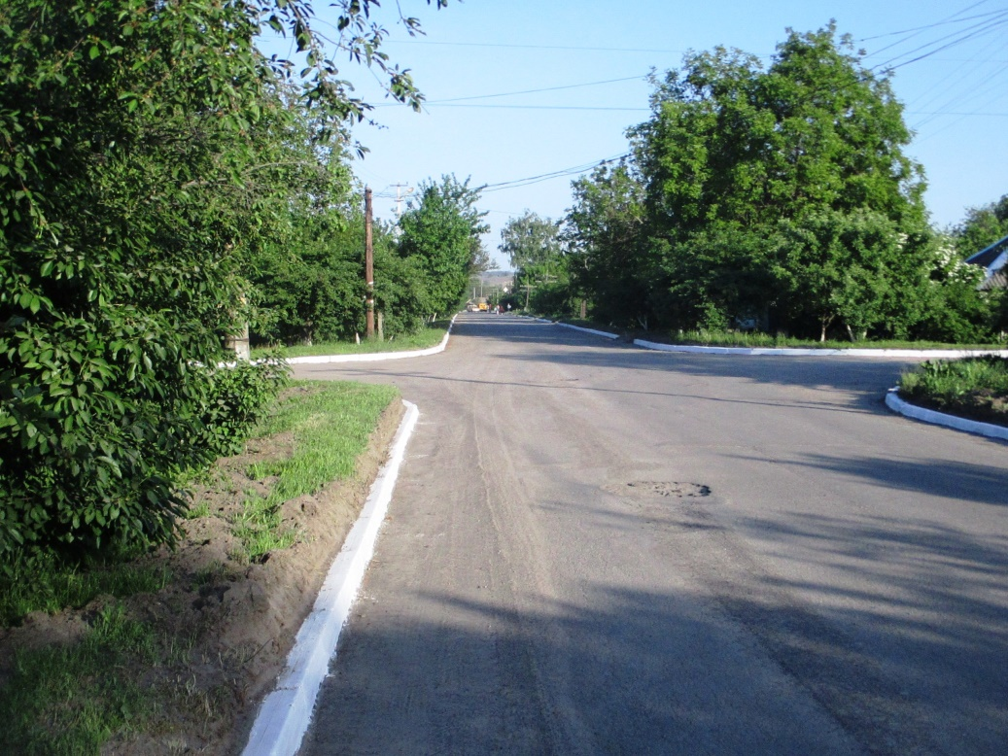

Виконала учениця 8 - А класу
Остапієнко Неля
Керівник:
Захарченко Раїса Дмитрівна

Про що розповість вулиця рідного міста
Назви вулиць – це неписемний архів історії кожного міста. На даний момент в моєму рідному місці Чигирин нараховується близько 45 вулиць та провулків. У їхніх назвах найчастіше відображаються імена українських діячів, які залишили помітний слід у історії та житті нашого краю й нашої країни. В основному - гетьманів, ватажків, козаків, отаманів, поетів та письменників.
Однією з найрідніших вулиць Чигирина для мене є вулиця Петра Дорошенка. Тому, що на протязі 8 років, майже кожного дня, цією вулицею ходжу до школи. По тій же «стежці» ходила моя, вже доросла, сестра і колись – моя мама. Тільки вони називали її вулицею Леніна.
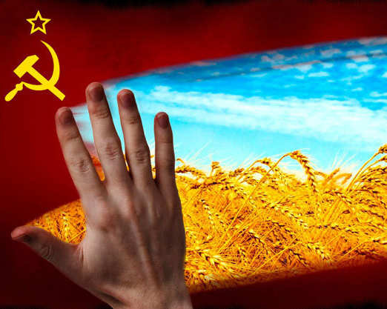
Із розпадом Радянського Союзу та становленням незалежної України, а також в рамках закону «Про засудження комуністичного та націонал-соціалістичного (нацистського) тоталітарних режимів в Україні та заборону пропаганди їхньої символіки» (Закон про декомунізацію), згідно статті 1 почали змінюватися назви географічних об’єктів. Цей Закон торкнувся і нашого району та безпосередньо міста Чигирин. В зв’язку з введенням в дію закону, на карті нашого міста змінилися назви вулиць.
Так і з’явилася в моєму рідному місці вулиця Петра Дорошенка…
Петро Дорошенко — визначний український військовий, політичний і державний діяч. Гетьман Війська Запорозького Правобережної України (1665—1676), очільник Гетьманщини (1668—1670). Козацький полковник, учасник Хмельниччини та московсько - української війни. Гетьманування, котре припало на добу Руїни, провів у постійних війнах, як з зовнішніми, так і внутрішніми супротивниками.
Народився в 1627 році в Чигирині. Походив із давнього козацького роду, онук соратника Петра Сагайдачного Михайла Дорошенка, який загинув під час виправи на Крим 1628 року. Батько — наказний гетьман Дорофій Дорошенко.
Загалом наявні джерела не дають змоги широко висвітлити життя та діяльність Петра Дорошенка в молоді роки — до часу проголошення гетьманом у 1665 році відомості про нього досить фрагментарні.
Мав добру освіту, добре знав латинську й польську мови. На початок Хмельниччини обіймав посаду писаря ГВА. 1655 року призначений наказним полковником, відтоді до 1665 року позмінно очолював Прилуцький, Чигиринський, Канівський та Черкаський полки. Виконував дипломатичні доручення Богдана Хмельницького, зокрема вів переговори з шведським урядом щодо союзу проти Речі Посполитої, також згодом очолював делегацію до Москви 1659-1660 року.
10 жовтня 1665 року правобережні полковники обрали Дорошенка тимчасовим гетьманом Правобережної України, а на початку січня 1666 року в Чигирині козацька рада підтвердила вибір старшини. Він замінив на цій посаді Степана Опару. У 1665-1666 роках Петро Дорошенко придушив амбіції двох претендентів на гетьманську булаву — Василя Дрозда й Дацка Децика.
У червні 1674 року московська армія під командуванням воєводи Григорія Ромодановського й козацькі полки на чолі з гетьманом Іваном Самойловичем вступили в Правобережжя та взяли в облогу гетьманську столицю — Чигирин. Два тижні гетьманські війська завзято обороняли місто. На допомогу Дорошенку під Чигирин підійшла османсько-татарська армія під командуванням візира Кара-Мустафи, яка змусила Самойловича й московські війська відступити.
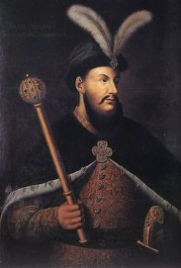
Іноді я задумуюся чи сподобався б Петру Дорошенку сучасний Чигирин?
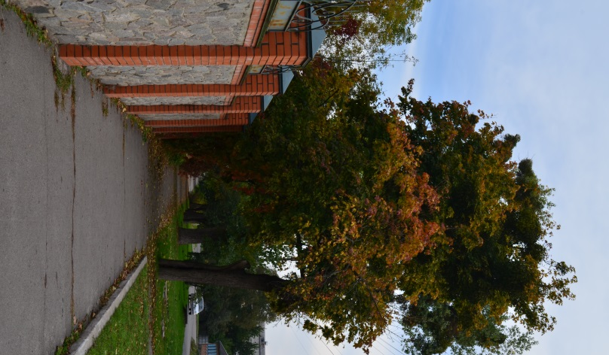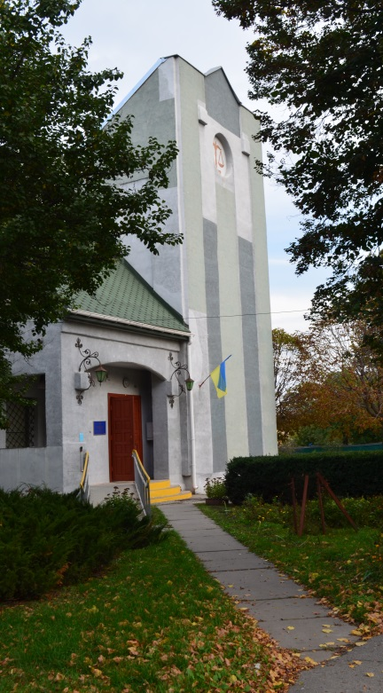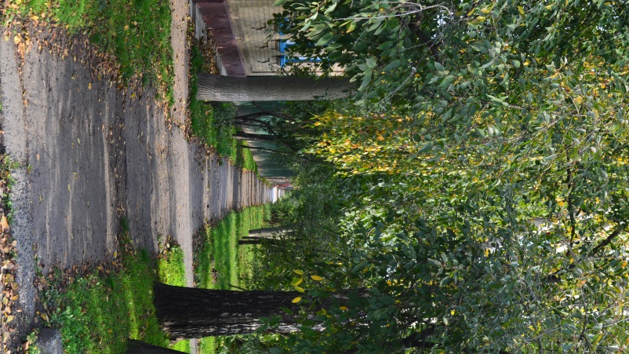
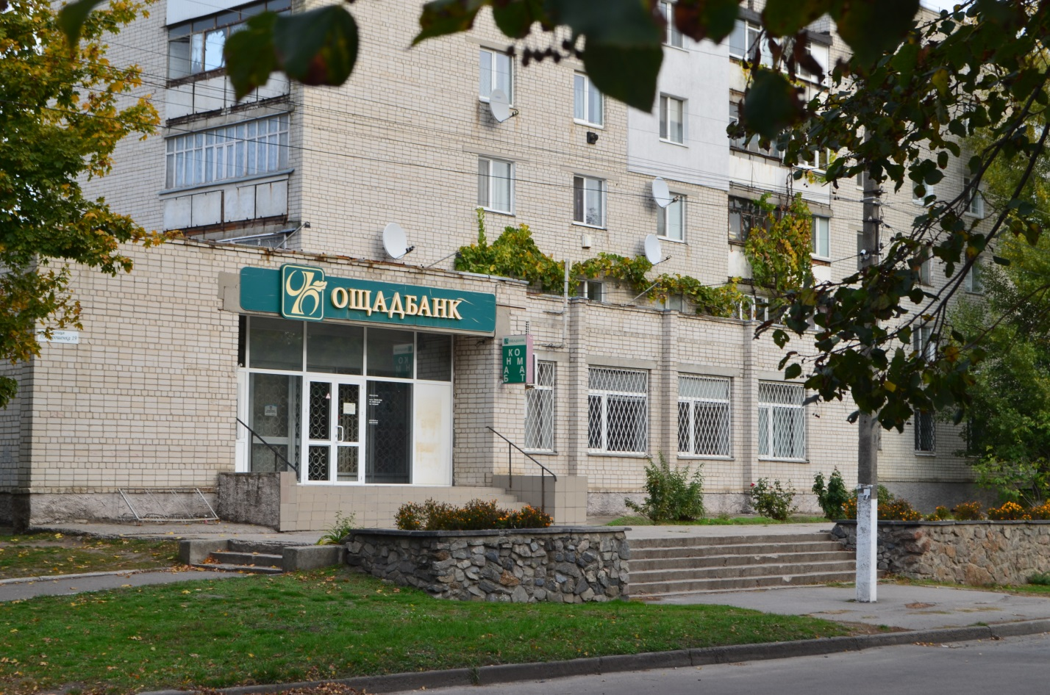

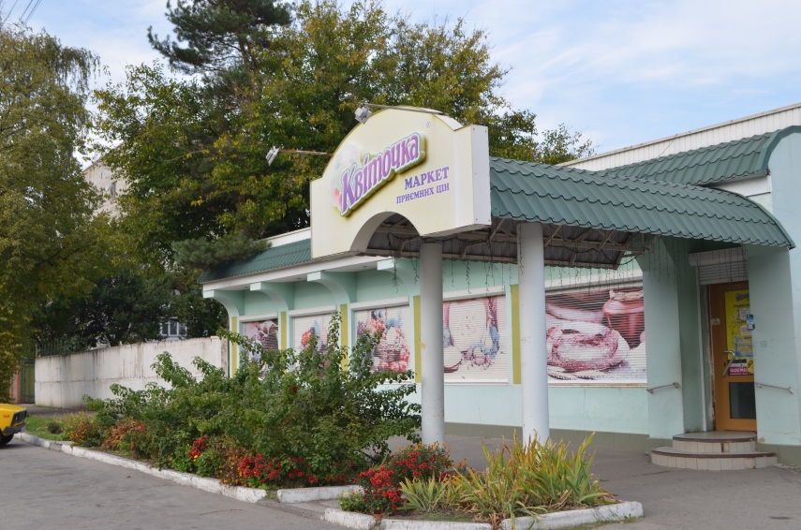
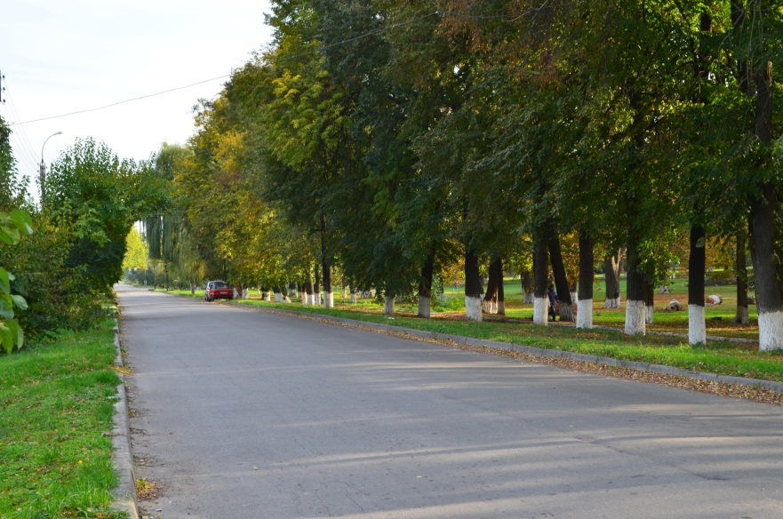
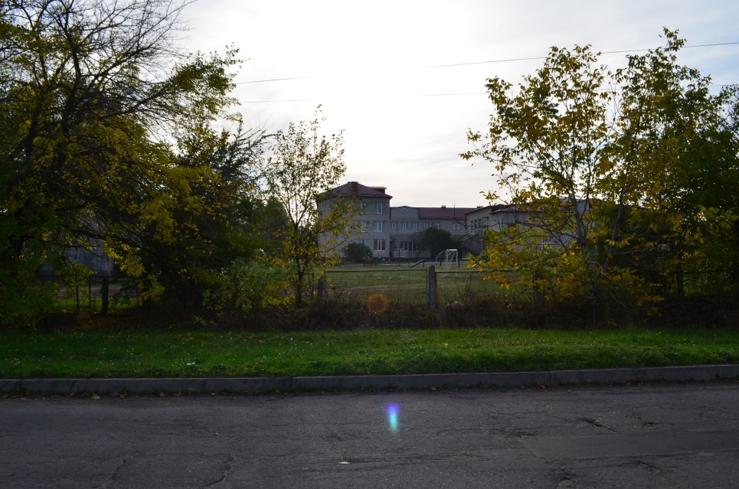

Гадаю, він був би щасливий, що хоча б в третьому тисячолітті оцінили його вклад в історію України і навіть називають вулиці його іменем…

